PONTIFÍCIA UNIVERSIDADE CATÓLICA DE GOIÁS

ESCOLA DE CIÊNCIAS EXATAS E DA COMPUTAÇÃO.

ANÁLISE E DESENVOLVIMENTO DE SISTEMAS.



**MODELO ENTIDADE/RELACIONAMENTO COM MELHORIAS**

GOIÂNIA, 29 DE MARÇO DE 2020

Bruno Camargo Manso

Rodolfo de Paula Franco Silveira

**Modelo Entidade/Relacionamento com Melhorias**

Trabalho para composição das notas de N1

Orientador: Joriver Rodrigues Canedo

GOIÂNIA,GO

2020

**Resumo**

O presente trabalho pretende cumprir o objetivo de fixação de aprendizado a partir dos textos, apresentações e aulas ministradas pelo ilustre professor Joriver Rodrigues Canedo. Aqui se encontra dois Diagramas entidade/relacionamento, sendo que o último é um melhoramento do primeiro, tanto em suas características físicas, quanto lógicas.

**Palavras-chave:** Diagramas Entidade/Relacionamento. melhoramentos.

**Sumário**

**Descrição e** **Regras de negócio**  . . . . . . . . . . . . . . . . . . . . . . . . . . . . . . . . . . . . . . . . . . . . . 5

**Diagrama 1** – Diagrama de Entidade/Relacionamento de um Boteco . . . . . . . . . . . . . . . 7  
**Declarando Cardinalidades** . . . . . . . . . . . . . . . . . . . . . . . . . . . . . . . . . . . . . . . . . . . . . . . 8

**Descrição e Regras de Negócio**

Nosso objeto de estudo é um boteco. Em nosso boteco existem dois tipos de clientes, os internos e os externos. Clientes externos fazem pedidos por telefone, a pessoa do caixa irá prontamente registrar seu pedido e se caso o cliente seja recorrente e queira participar de promoções futuras podem se fidelizar, assim seus dados serão devidamente gravados no banco de dados.

Clientes externos fazem pedidos, assim como os internos, porém invés do cozinheiro despachar para o garçom, ele já despacha o pedido diretamente na mão do entregador, isso mediante a devida autorização feita pelo caixa.

Para que os clientes externos conheçam dos pratos e bebidas existentes, devem acessar o site ou ter uma cópia do cardápio que é fornecido pelo estabelecimento em forma de panfletos.

Clientes físicos, internos, que vão presencialmente ao boteco, têm a possibilidade de verificar previamente se existem mesas suficientes. Pode ocorrer também que o garçom pergunte - *mesa para quantas pessoas?* - conforme novos clientes chegam. O garçom então consultará no sistema quantas mesas, e de quantos lugares, estão disponíveis no momento.

Clientes presenciais têm em cada mesa um cardápio, nesse cardápio contém tanto bebida quanto pratos, suas descrições e um número de referência. Os pratos contém ingredientes que podem ser alterado mediante a pedido do cliente. Cada prato contém uma lista de ingredientes que podem ser adicionados, removidos ou substituídos. Tudo isso será devidamente inserido no sistema pelo garçom.

Além disso o garçom, auxilia clientes em perguntas e, logicamente, gera um pedido por mesa. Tais pedidos são computados pelo garçom em um tablet, os pedidos devem conter o número da mesa, número de referência das bebidas, dos pratos e respectivamente dos seus ingredientes se caso sejam alterados pelo cliente, ou até mesmo pelo próprio estabelecimento quando há falta de algum ingrediente selecionado.

Como foi dito acima, os cozinheiros despacham para entregadores, mas também despacham para os garçons. Cozinheiros visualizam o pedido também em um tablet, produzem e reúnem os pratos, e separam as bebidas. É costumeiro que as bebidas sejam prontamente despachadas para o garçom, enquanto os pratos são despachados assim que são finalizados, o mesmo garçom que gerou o pedido vai receber os pratos, isso garante a fidedignidade entre os pedidos feitos pelos clientes e o que foi produzido/separado pelo cozinheiro, o garçom deve fazer uma checagem em seu tablet no momento do recebimento, conferindo junto ao cozinheiro.

Os entregadores são devidamente cadastrados no estabelecimento, recebem o pedido mediante a liberação do caixa, além do pedido ele carrega consigo dados sobre o cliente e o horário da liberação, isso garante que ele tenha dados suficientes sobre o cliente, como seu nome, endereço e telefones, e também saiba mitigar atrasos nas entregas. É necessário que a Caixa libere os pedidos aos entregadores via autorização mediante pagamento efetuado por Clientes Externos.

Algumas regras de negócio são definidas para que, mediante a implementação no banco de dados, não exista duplicações de dados e também havendo concordância, agilidade e coerência nas implementações. Algumas observações, dentro das regras criadas, são importantes e devem ser ressaltadas.

Dentro da entidade Cardápio foram abstraídos os atributos: *numeroPrato*, *numeroIngrediente* e *numeroBebida* como Primary Keys pensando na agilidade do Banco De Dados, melhorando, assim, o desempenho ao adicionar colunas à entidade. Os cardápios fornecem ao cliente possibilidade de escolha de ingredientes contidos nos pratos. Para que não haja perda de dados, tal atributo também foi incluído no banco.

A entidade Funcionário também foi criada com intuito de melhorar o desempenho do Banco de Dados, unificando todos os funcionários existentes, ela então contém o *numFunc* que agilizaria uma pesquisa futura no Banco de dados.

Os Clientes ou Garçons podem verificar se existem lugares disponíveis por isso, na entidade Mesa, existe um atributo *numeroLugares*.

Outra questão é que, os Clientes Externos podem fazer ou não Pedidos, em caso de desistência, de alguma forma usaram recursos da empresa: numero ligou mas não fez nenhum pedido.

Por último, os Entregadores são funcionários da empresa Boteco da Tia, não são entregadores de aplicativos móveis, por esse motivo constam no Banco de Dados.

**Diagrama de Entidade/Relacionamento de um Boteco**

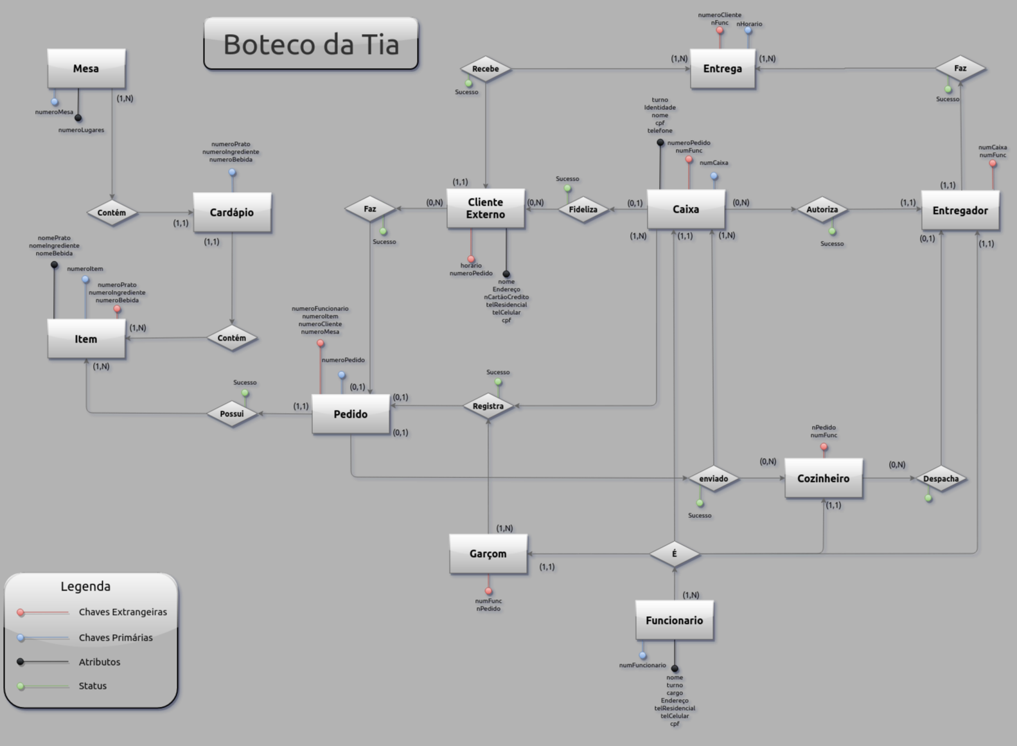

*Caso a letra esteja muito pequena ajuste o zoom do seu programa*

*O link abaixo permite abrir pela plataforma Draw.io e tambem ser baixado:*

[**Boteco da Tia**](https://drive.google.com/open?id=1-0iPCMQBtik-nN4zUuKk6sbII6dRII07)

**Declarando as Cardinalidades**

Quando se tratam dos **Pedidos:**

0- Um e apenas um **Pedido**, possui um a muitos **Itens**.

1- Nenhum ou um **Pedido** pode ser feito por nenhum ou muitos **Clientes Externos**.

2**-** Nenhum ou um **Pedido** são registrados por um ou muitos **Caixas**.

3- Nenhum ou um **Pedido** são enviados para nenhum ou muitos **Cozinheiros**.

4- Nenhum ou um **Pedido** são registrados por um ou muitos **Garçons**.

Quando se trata do **Item:**

0- Um para muitos **Itens** são possuídos por um e apenas um **Pedidos**.

1- Um para muitos **Itens** estão contidos em um e apenas um **Cardápio**.

Quando se trata da **Cardápio:**

0- Um e apenas um **Cardápio** contém um ou muitos **Itens**.

1- Um e apenas um **Cardápio** é contido por um ou muitos **Mesas**.

Quando se trata da **Mesa:**

0- Um para muitos **Mesas** podem conter um e apenas um **Cardápio**.

Quando se tratam dos **Funcionários:**

0- Um para muitos **Funcionários** contém um e apenas um **Garçom**.  
1- Um para muitos **Funcionários** contém um e apenas um **Caixa**.

2- Um para muitos **Funcionários** contém um e apenas um **Cozinheiro**.

3- Um para muitos **Funcionários** contém um e apenas um **Entregador**.

Quando se tratam dos **Garçons:**

0- Um para muitos **Garçons** registram nenhum ou apenas um **Pedidos** por vez.

1- Um e apenas um **Garçom** está contido um ou muitos **Funcionários**.

Quando se trata do **Caixa:**

0- Nenhum ou um **Caixa** fideliza nenhum ou muitos **Cliente Externo**.

1- Um para muitos **Caixas** registram nenhum ou apenas um **Pedido** por vez.

2- Um e apenas um **Caixa** está contido um ou muitos **Funcionários** .

3- Nenhum ou muitos **Caixas** autorizam um e apenas um **Entregador**.

Quando se trata do **Cozinheiro:**

0- Um e apenas um **Cozinheiro** está contido um ou muitos **Funcionários**.

1- Nenhum ou muitos **Cozinheiros** recebem um ou muitos **Pedidos**.

2- Nenhum ou muitos **Cozinheiros** despacham Um e apenas um **Entregador**.

Quando se trata do **Entregador:**

0- Um e apenas um **Entregador** são contidos um ou muitos **Funcionários**.

1- Um e apenas um **Entregador** são autorizados por nenhum ou muitos **Caixas**.

2- Nenhum ou um **Entregador** recebem despacho de nenhum ou muitos **Cozinheiros**.

3- Um e apenas um **Entregador** fazem um ou muitos **Entregas**.

Quando se trata da **Entrega:**

0- Um ou muitos **Entregas** são feitas por um e apenas um **Entregador**.

1- Um ou muitos **Entregas** são recebidas por um e apenas um **Cliente** **Externo**.

Quando se trata do **Cliente Externo:**

0- Um e apenas um **Cliente Externo** recebe um ou muitos **Entregas**.

1- Nenhum ou muitos **Clientes Externos** são fidelizados por nenhum ou um **Caixa**.

2- Nenhum ou muitos **Clientes Externos**  fazem nenhum ou um **Pedido**.